La Barca
La barca (è nello specifico quella a vela) si compone di due parti essenziali: lo scafo e le manovre.
1. Lo scafo è il corpo galleggiante della barca che a sua volta si compone di due parti: l'opera viva e l'opera morta separati dalla linea di galleggiamento. Inoltre, si distinguono una parte anteriore (prua) ed una posteriore (poppa) e l'organo di governo: il timone. A queste parti può aggiungersi la deriva (che serve a ridurre l'effetto di scivolamento laterale (scarroccio).
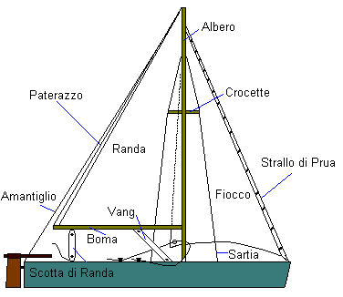
2. Le manovre a loro volta si distinguono in manovre fisse (quelle che cioè non si "manovrano" con frequenza: sartie, strallo, albero) e manovre correnti o mobili (che invece sono costantemente "manovrate" per aumentare le prestazioni della barca: scotte, drizze, caricabasso, ecc.).

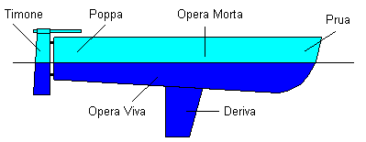

_______________________________________________________________________________________________
Le Vele
Le vele sono l'organo di propulsione e, quindi, in funzione delle loro dimensioni e della loro forma (oltre che dall'intensità del vento e dal tipo di andatura) determinano la velocità della barca. Generalmente si utilizzano due vele: la randa ed il fiocco (quest'ultimo, che è sempre a pruavia della barca, a seconda della forma può assumere diverse denominazioni: genoa, gennaker, spinnaker, ecc.).
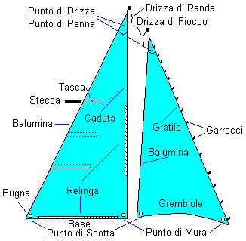
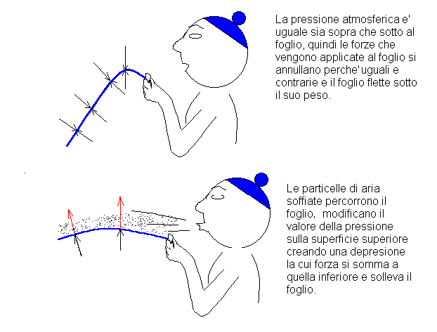
La forma delle vele (profilo alare) è essenziale per determinare un fenomeno fisico (da cui dipende la velocità) denominato portanza.

________________________________________________________________________________________________
Il vento
Il vento rappresenta il carburante della barca, in funzione della sua intensità varia la velocità. Tuttavia, occorre precisare che in barca le forze (i venti) che agiscono sono più di una. In particolare si distinguono:
- il vento reale (è la massa d’aria che si sposta rispetto alla terraferma, quello che si chiama semplicemente vento).
- il vento di velocità (o vento barca è la massa d'aria spostata dalla barca in movimento, pertanto agisce in direzione opposta al movimento della barca).
- il vento apparente (è la risultante delle due forze cui sopra, nonché la massa d'aria che si percepisce stando in barca).
In altri termini la sensazione di vento percepita in barca è una sensazione fittizia, nel senso che basterà modificare l'angolo di incidenza del Vr (e quindi l'angolo di incontro con il Vb) per percepire più o meno vento apparente. Nell'andatura di poppa, infatti, dove il vento barca agisce esattamente in direzione opposta a quello reale, la risultante (VA) è pari all'incirca a zero.
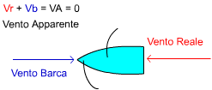
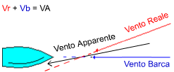

Le Andature
Le diverse andature, cioè le diverse angolazioni nelle quali si procede rispetto alla direzione del vento assumono nomi differenti. Il passaggio da una andatura ad un'altra avviene tramite correzioni di rotta (effettuate per mezzo del timone) e correzioni sulle vele. Quando si sposta la prua verso la direzione del vento si orza, mentre quando ci si allontana si poggia (o si puggia).
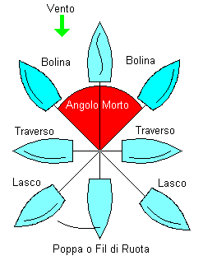
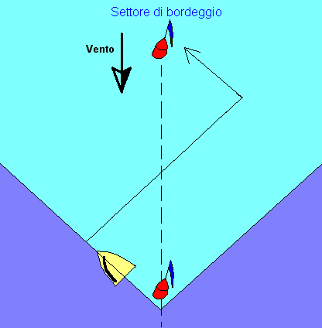
Le diverse andature consentono di procedere in tutte le direzioni fino ad andare contro vento. Però, per poterlo fare è necessario effettuare il bordeggio (cioè procedere a zigzag nelle andature di bolina, prima a sinistra e dopo a destra del vento o viceversa).

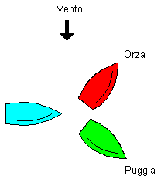

Quando si passa da destra a sinistra del vento (e viceversa) si effettua un cambio di mura. Si dirà mura a dritta l'andatura nella quale, guardando la prua della barca, il vento entra (proviene) dalla nostra destra. Si dirà invece mura a sinistra l'andatura nella quale il vento entra dalla nostra sinistra.
Le andature di bolina, al traverso ed al lasco possono essere portate mura a dritta o mura a sinistra. Questa precisazione serve anche per determinare il diritto di precedenza in acqua.
Due barche che procedono nella stessa direzione e si incontrano devono rispettare la precedenza (quella con mura a dritta ha precedenza). Se le barche che si incontrano procedono entrambe con le stesse mura (a dritta o a sinistra) quella sopravento deve lasciare acqua.
Le barche a motore (o quelle che procedono a motore) se incrociano barche a vela devono sempre lasciare acqua.
Il passaggio da mura a dritta a mura a sinistra (e viceversa) e quindi il cambio di direzione può essere effettuato tramite la virata o la strambata.
Virata
La virata viene utilizzata nelle andature di bolina per cambiare le mura passando attraverso l’angolo morto del vento. Si esegue sfruttando l’abbrivio della barca in quanto è necessario ad un certo punto attraversare l’angolo morto del vento senza l’ausilio delle vele. Si comincia mettendo la barca di bolina (veloce), quando il timoniere lo riterrà opportuno ordinerà "pronti alla vira". TUTTI dovranno rispondere "pronti". Il timoniere risponderà "viro" portando la barca all'orza (verso il vento) e quando la vela di prua (fiocco, genoa, ecc.) comincia a fileggiare viene filata la scotta e cazzata sulle nuove mura. La scotta della randa rimane cazzata e passa da sola sulle nuove mura. Si riporta la barra al centro.
Stambata (o virata in poppa o abbattuta)
Si esegue ricevendo il vento da poppa quindi sempre con la spinta del vento sulle vele e la barca sempre veloce.
Il timoniere informerà l'equipaggio delle sue intenzioni, puggerà fino a portarsi con il vento in fil di ruota (il fiocco sventato dalla randa andrà passato mettendosi a farfalla). A questo punto il timoniere ordinerà "pronti a strambare". Quando TUTTO l'equipaggio avrà risposto "pronti" ordinerà "strambo" recuperando velocemente la scotta della randa. Quando questa sarà quasi al centro con un leggero colpo alla puggia la si farà passare lascandola velocemente e controbilanciando la tendenza orziera della barca con una "contro puggiata".

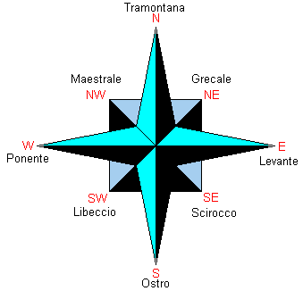
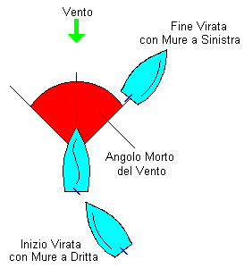
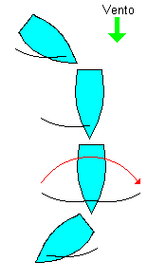
Virata Strambata Rosa dei Venti

